中共云南工程职业学院委员会关于
广大师生加入中国共产党相关事项的通知
各党支部：
根据《党章》和《中国共产党发展党员工作细则》的相关规定，在广大群众中宣传党的路线、方针、政策和基本知识，是保证发展党员质量、加强党的自身建设必不可少的程序，是基层党组织的一项重要任务，为了更好地规范我院群团师生推荐入党积极分子程序，加强基层党建工作，依据中组部和省委组织部最新入党程序的规定，结合我校实际情况，现将群团师生提交入党申请书的有关事项通知如下：
- 指导思想
认真贯彻“控制总量、优化结构、提高质量、发挥作用” 的总要求，坚持以共产党员应具备的条件为标准。
二、提交入党申请书时间：2018.9.20—2018.10.10
三、具体要求：
1、提交入党申请书的师生必须符合党章第一章第一条的规定。
2、入党申请书要求用黑色字钢笔或碳素笔迹手写，字数不少于3000字。
3、报送时间：各党支部、各部门于2018年10月20日17:00前将《XXX支部入党申请人汇总表》名单上报学校党委办公室组织部B1001（电子版、纸质版各一份），并上传OA平台。
附件：
1．发展党员的5个阶段25个步骤。
2.入党申请要求
3.入党申请书模板。
4. XXX支部入党申请人汇总表
5.各党支部书记及管理部门情况表

中共云南工程职业学院委员会组织部
2018年9月20日

附件1：

发展党员工作5个阶段25个步骤
一、申请入党 |  | 1.递交入党  申请书 |  | 2.党组织派  人谈话
二、入党积极分子的  确定和培养教育 |  | 3.推荐和确定 入党积极分子 |  | 4.上级党委  备案 |  | 5.指定培养  联系人 |  | 6.培养教  育考察
三、发展对象的确定  和考察 |  | 7.确定发展对  象 |  | 8.报上级党委备案 |  | 9.确定入党  介绍人 |  | 10.进行政  治审查 |  | 11.开展短期  集中培训
四、预备党员的接收 |  | 12.支部委员会审查 |  | 13.报上级党  委预审 |  | 14.填写入党  志愿书 |  | 15.支部大  会讨论 |  | 16.上级党委  派人谈话 |  | 17.上级党  委审批 |  | 18.再上一级党委组织部备案
五、预备党员的教育  考察和转正 |  | 19.编入党支部  和党小组 |  | 20.入党宣  誓 |  | 21.继续教育  考察 |  | 22.提出转  正申请 |  | 23.支部大会  讨论 |  | 24.上级党委审批并报上一级党委组织部备案 |  | 25.材料归档

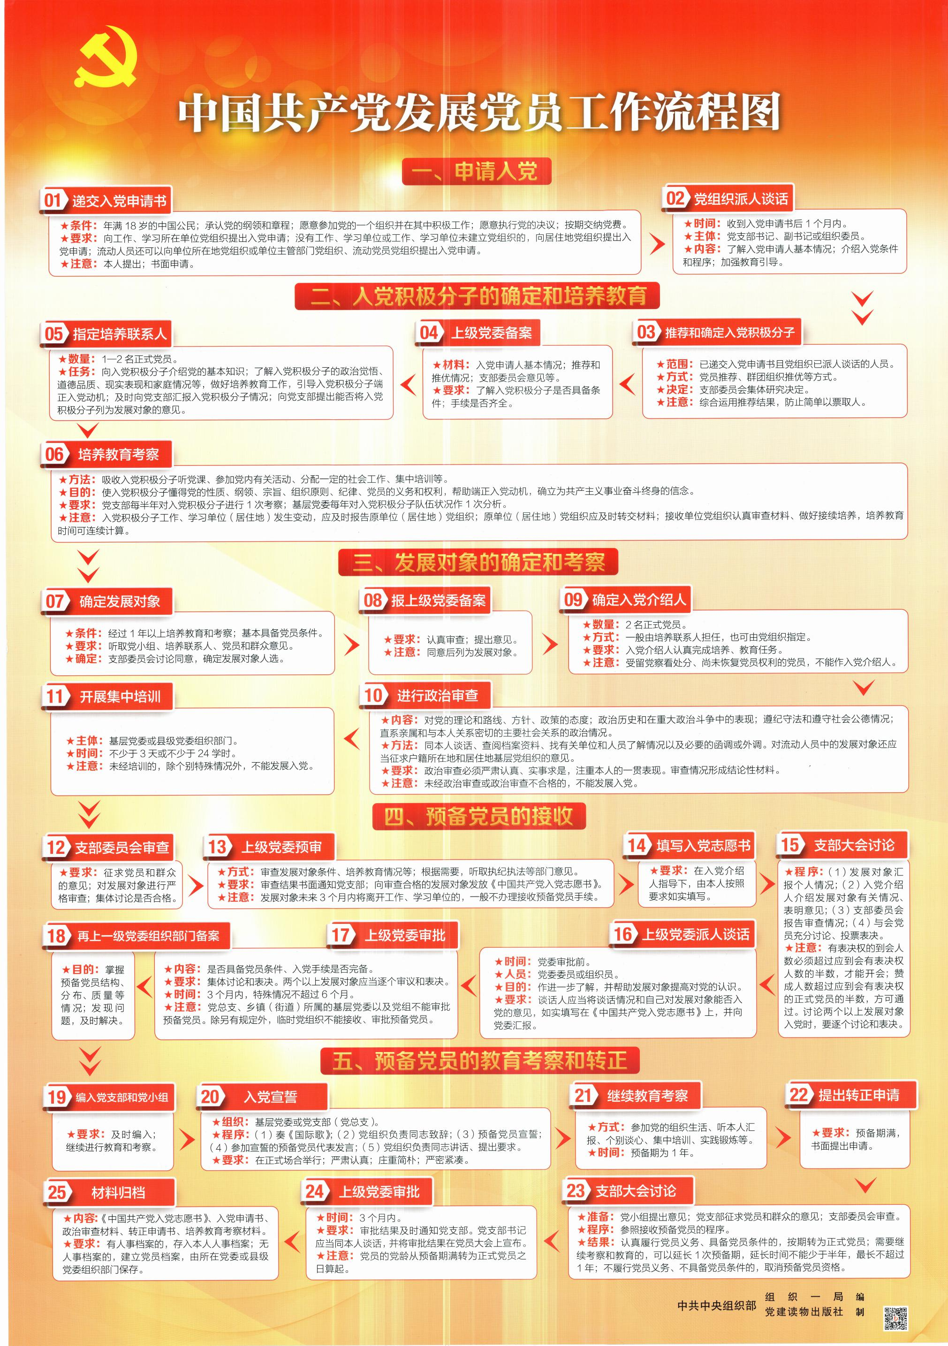

附件2：
入党申请要求

一、提交入党申请
（一）申请入党的条件
党章第一章第一条规定：“年满十八岁的中国工人、农民、军人、知识分子和其他社会阶层的先进分子，承认党的纲领和章程，愿意参加党的一个组织并在其中积极工作、执行党的决议和按期交纳党费的，可以申请加入中国共产党。”
（二）提交入党申请书
入党申请人必须自愿向党组织正式提出书面申请，我省高校的入党申请人应当向工作、学习所在单位党组织提交书面入党申请材料。入党申请书按照以下格式和内容书写：
1.标题。在第一行居中写“入党申请书”。
2.称呼。即入党申请人对党组织的称呼，一般在第二行顶格写“敬爱的党组织”或“×××党支部”，并加冒号。
3.正文。入党申请书的主要部分，一般写以下内容：
（1）为什么要入党（主要写自己对党的认识、政治信念和入党动机，以及在这些方面思想变化的过程）。
（2）本人的基本情况（主要写自己成长的经历、政治历史问题、受过何种奖励和处分，以及思想、工作、学习和作风等方面的情况）。
（3）怎样积极争取入党（主要写怎样正确对待入党问题，以及怎样以实际行动积极争取入党和接受党组织的考验）。
4.结尾。正文写完后，一般另起一行，用“请党组织在实践中考验我”或 “请党组织看我的实际行动”等作为结束语。
5.署名和日期：在结尾的右下方要写上申请人的姓名，并注明申请的日期（按公历时间写清年、月、日）。
6.入党申请人家庭主要成员和主要社会关系情况（主要写其与申请人的关系、年龄、政治面貌、职业等（此项内容附于申请书后）。
（三）书写入党申请书应注意的问题
1.认真学习党章和有关党的基本知识，了解党，认识党，树立正确的入党动机。联系思想实际谈自己对党的认识，向党组织交心，切忌只抄书抄报，不谈真实思想。
2.对党忠诚老实，如实向党组织说明自己的政治历史、本人经历等有关情况，不得隐瞒和伪造。
3.入党申请书应由本人书写。
4.要写得朴实、庄重，不要追求华丽辞藻；要求使用黑色或蓝黑色墨水的钢笔、签字笔、碳素笔进行书写。

二、党组织派人谈话
党组织收到入党申请书后，应做好以下几项工作：
（一）审看入党申请书
主要看入党申请人的年龄、国籍等是否符合申请入党条件，入党动机是否端正、对党的认识是否深刻、成长经历是否清楚、对待入党的态度是否正确、申请书的格式是否正确、是否有本人的落款签字和日期等情况。同时，对入党申请人递交的入党申请书要妥善保存。
（二）及时派人谈话
收到入党申请书后，党支部应当在1个月内派支部书记、副书记或组织委员同入党申请人谈话，了解基本情况，帮助其提高思想觉悟，端正入党动机。谈话内容主要包括：入党申请人对党的认识、入党动机、个人基本情况、成长经历、家庭情况及其他需要向党组织说明的问题等。谈话结束后，谈话人要及时将谈话情况进行整理，与入党申请人递交的入党申请书一并保存。
（三）加强教育引导
采取多种形式对入党申请人进行培养教育，引导他们加深对党的基本知识的理解和把握，在思想上、政治上尽快成熟起来。入党申请人应主动向党组织汇报思想和工作。

申请入党阶段注意事项：
1.申请人递交入党申请书时应年满18周岁。
2.入党申请书应由本人手写。
3.入党申请书落款时间应精确到年、月、日。
4.党支部收到入党申请书1个月内应派书记、副书记或组织委员同入党申请人谈话。

申请入党阶段形成材料：
1.入党申请书；
2.党支部派人谈话记录。
附件3：
入党申请书模板
敬爱的党组织：
我志愿加入中国共产党，愿意为共产主义事业奋斗终身。中国共产党是中国工人阶级的先锋队，同时是中国人民和中华民族的先锋队，是中国特色社会主义事业的领导核心，代表中国先进生产力发展要求，代表中国先进文化的前进方向，代表中国最广大人民的根本利益。党的最高理想和最终目标是实现共产主义。……
我之所以要加入中国共产党，是因为只有党，才能够教育我们坚持共产主义道路，坚持一切从人民群众出发，掌握先进的社会、科技、文化本领，是因为只有党，才能引导我们走向正确的发展道路、创造更快、更好、更先进的文明。我之所以要加入中国共产党，是因为我要全身心地投入到祖国的社会主义现代化建设事业中，为祖国的强大贡献一份微薄之力。
目前，我坚持在业余时间学习有关理论知识，思想上有了极大进步……
同时，我在自己的本职工作中踏实肯干，起到了模范带头作用，……，此外，我还担任了……工作，成绩……。
在自己有了一些优点的同时，我还经常开展自我批评，发现自己在以下方面还有不足之处……不过我会尽快改正，同时还请组织给与指导和帮助。
今天，我虽然向党组织提出了入党申请，但我深知，我离一名共产党员的标准还有一定的距离，因此，希望党组织从严要求我，以便使我更快进步。今后，我会用党员标准严格要求自己，自觉地接受党员和群众的帮助与监督，努力克服自己的缺点和不足，争取早日在思想上，进而在组织上入党。请党组织在实践中考验我！
我的个人履历是：…………。
我的家庭主要成员和主要社会关系情况是：…………。
此致
敬礼
申请人：×××
××××年×月×日

附件4：
XXX支部入党申请人汇总表
上报人： 日期：
序号 | 姓名 | 学号 | 班级 | 性别 | 民族 | 家庭详细住址 | 身份证号 | 联系电话 | 备注
1
2
3
4
5
6
7
8
9
10
11
12

附件5：
各党支部联系人及联系电话
序号 | 姓名 | 支部 | 联系电话
1 | 陶丽娟 | 教职工第一党支部 | 13529210092
2 | 张国强 | 教职工第二党支部 | 13759554542
3 | 刘芳 | 教职工第三党支部 | 15587039999
4 | 李艳花 | 教职工第四党支部 | 13698785441
5 | 王金宇 | 教职工第五党支部 | 15687609930
6 | 刀思引 | 教职工第六党支部 | 15912196032
7 | 刘红程 | 学生第一党支部 | 15925164158
8 | 杨斌 | 学生第二党支部 | 15969548583
9 | 任晓迪 | 学生第三党支部 | 18288982704
10 | 刘金晶 | 学生第四党支部 | 15969548583

